Ce qu’il nous faut
- 3 planches de contreplaqué de l: 40,5cm x h: 31cm x 1cm d’épaisseur
- 2 réglettes (taillées dans du contreplaqué) de L: 40,5cm x l: 3cm x 1,5cm d’épaisseur
- 1 réglette (taillée dans du contreplaqué) de L: 28cm x l: 3cm x 1,5cm d’épaisseur
- Des tourillons de 6mm de diamètre en quantité
- 3 paires des charnières en laiton de 8x30mm
- Des poinçons de perçage de 6 mm de diamètre
- Un guide de profondeur de perçage pour une mèche de 6mm
- Une poignée de meuble en hêtre ou en Ramin poncé
- Du papier de verre à grain fin de 150
- De la colle à bois sans solvants
- Un vitrificateur Norme Jouet
- Un pinceau à vernis
- Des serre-joints
- Un métre
- 1 perceuse
- Des serre-joints

Les étapes de fabrication

1. Réalisation du coffret du Butaï
Nous allons commencer par réaliser le coffret avec un espacement de 3cm pour l’insertion des planches et les deux fenêtres : la fenêtre spectateur en façade et la fenêtre narrateur à l’arrière, sur laquelle on creusera une encoche pour faciliter la manipulation des planches. Il est possible de faire découper les plaques de contreplaqué au moment de leur achat suivant les dimensions spécifiées. Chacun pourra adapter ces dimensions suivant son projet.
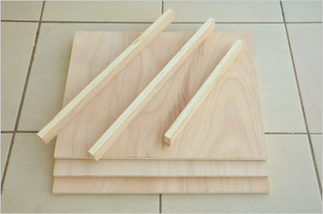
Voici nos plaques et réglettes de contreplaqué prédécoupées
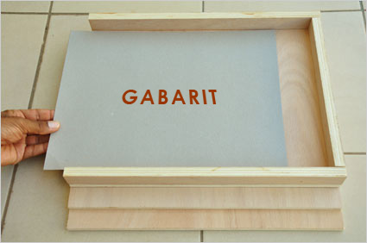
Vérifions de la justesse de nos dimensions avec un gabarit des planches de Kamishibaï
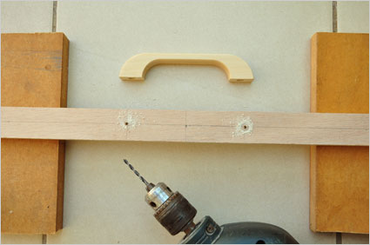
Nous commençons par percer les trous pour la fixation de la poignée sur une réglette de 40,5x3cm
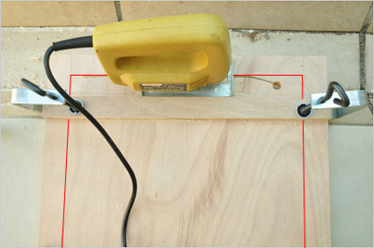
Les fenêtres sont tracées sur les plaques puis sont découpées à la scie sauteuse. Deux plaques de 40,5x31 sont ainsi traitées simultanément, maintenues par des serre-joints
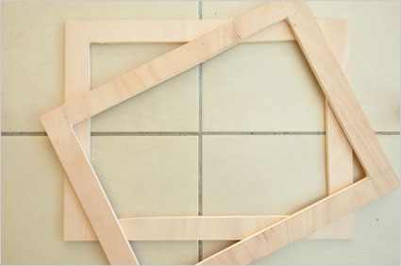
Voici les deux faces de notre chevalet avec leurs fenêtres.
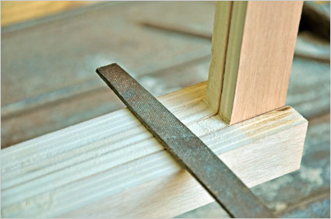
Les bords des fenêtres sont limés et poncés en appliquant un léger arrondi sur les angles.
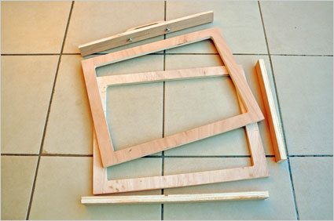
Voici les éléments de notre coffret avant assemblage
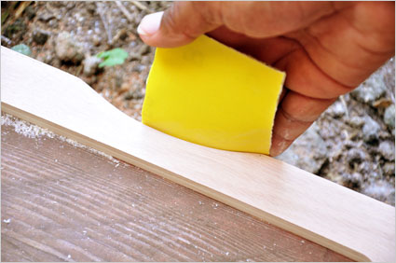
Sur une des plaques, nous réalisons une encoche pour faciliter la saisie des planches de Kamishibaï
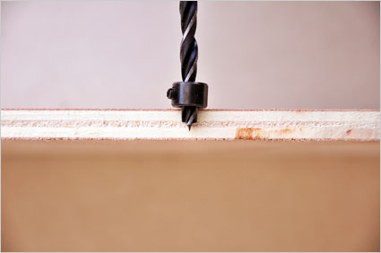
Avec l'aide d'un guide de profondeur, nous allons percer des trous aux extrémités de nos plaques pour pouvoir les assembler aux réglettes et ainsi constituer le coffret
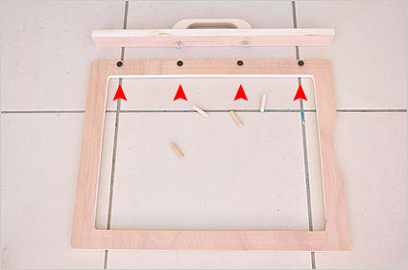
Nous assemblons d'abord la réglette supérieure. Avec des guides de report de perçage, nous assurons un assemblage rigoureux.
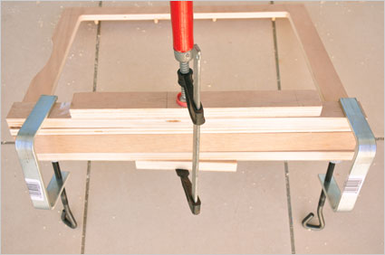
Quelques points de colle, les tourillons dans leurs trous, le tout est maintenu quelques minutes par des serre-joints
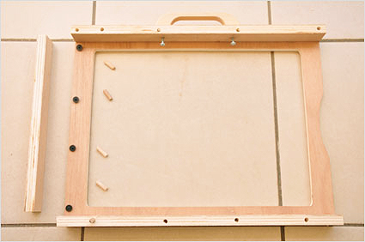
Nous procédons de même pour les autres côtés du Butaï
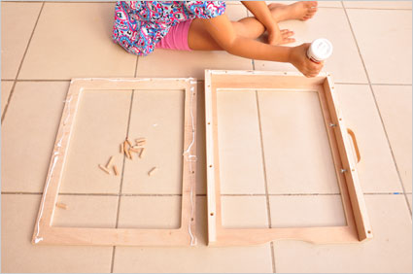
Kiran applique à présent la colle pour l'assemblage de l'autre façade du coffret
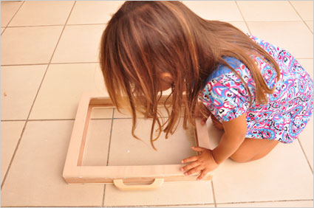
Nous assemblons enfin la deuxième face de notre chevalet
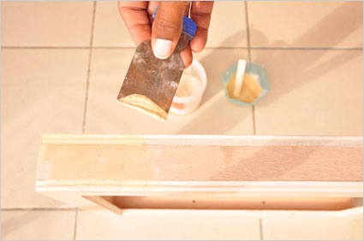
Avec de la pâte à bois, nous reprenons toutes les imperfections du coffret et des matériaux
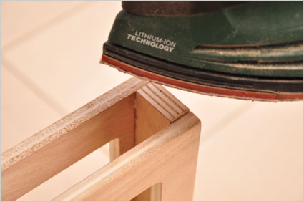
Enfin, nous ponçons avec attention l'ensemble de notre coffret

2. Réalisation des ventaux du Butaï
Les ventaux du Butaï font office de rideau de scène et de support pour le maintenir lors de la représentation. Ils sont fixés par des charnières et donc rabattables. Leur découpe doit être rigoureuse. Nous allons enfin utiliser notre dernière plaque de 40,5cm x 31cm ; il peut s’avérer utile d’en préparer d’autres en réserve en cas de ratage au moment de la découpe.
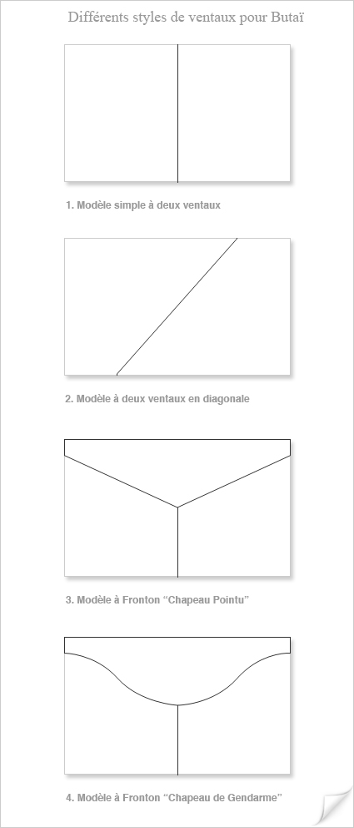
Voici différents styles de découpes pour les ventaux de notre Butaï. Chacun sa fantaisie ; rappelons-nous cependant que les ventaux servent également à maintenir le Butaï debout.
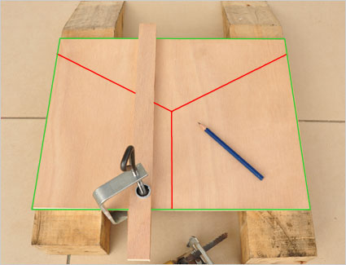
Pour obtenir une découpe droite et précise avec notre scie sauteuse, nous utilisons une simple réglette en bois qui va servir de guide pour la scie qui sera en butée contre cette réglette.
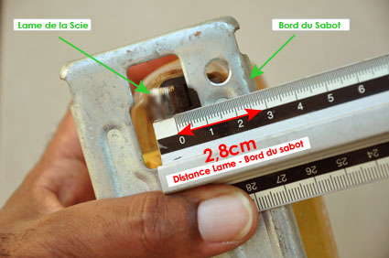
La réglette est positionnée suivant des mesures précises correspondant à la distance de la lame par rapport au bord du sabot de la scie sauteuse.
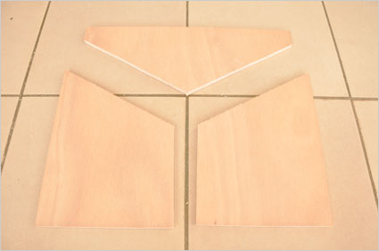
Voilà nos trois ventaux rigoureusement découpés. Nous allons en poncer les surfaces et surtout les tranches en adoucissant tous les angles.

3. Réalisation du fermoir
Sur notre Butaï, nous avons opté pour un modèle à trois ventaux avec un fronton de type « chapeau pointu ». Il s’agit là du modèle que l’on retrouve assez communément dans le commerce.
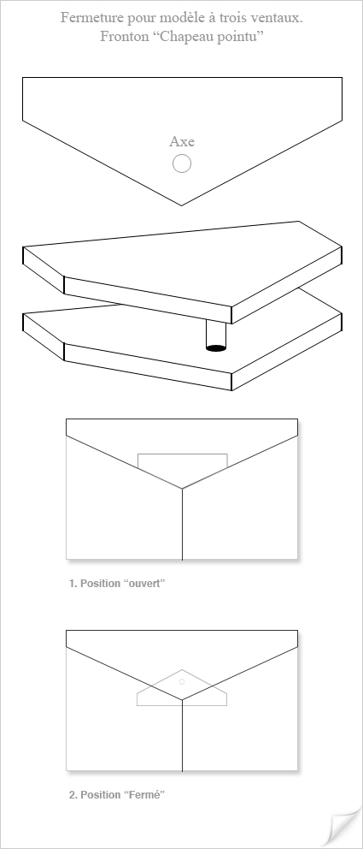
Le fermoir suit rigoureusement la pointe supérieure du fronton, il doit donc être découpé sur la base du fronton que nous avons précédemment réalisé. Les indications ci-dessous reprennent à titre indicatif les dimensions que nous avons rencontrés sur notre modèle.
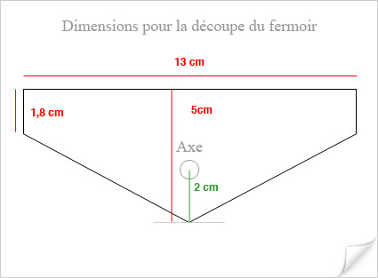
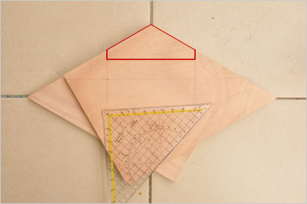
En utilisant des chutes appropriées, nous allons superposer deux planches et découper simultanément les deux parties identiques constituant le fermoir
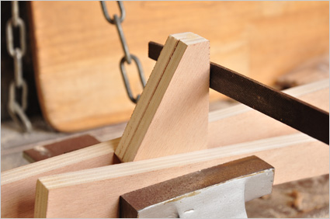
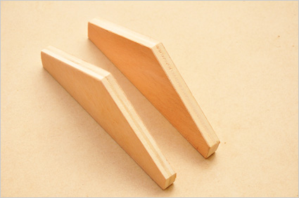
Voici les deux parties de notre fermoir!
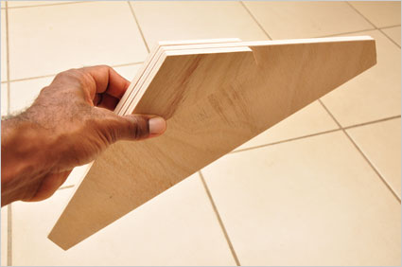
Nous vérifions la conformité avec le fronton.
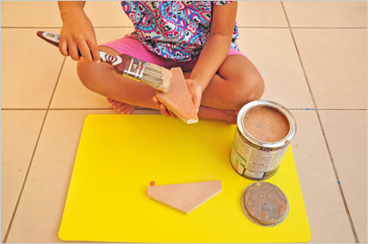
Enfin, Kiran applique le vernis avant l’assemblage
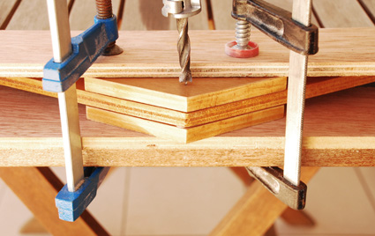
Après un bon séchage, nous perçons l'axe du fermoir
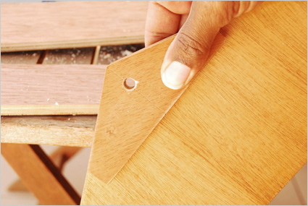
Voilà percé l'axe de notre fermoir. Le diamètre de perçage doit être prévu pour nos tourillons ; ceux-ci doivent passer en force.
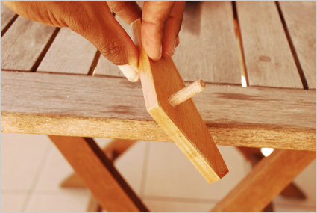
Nous enfonçons le tourillon enduit de colle dans l'axe, sur un côté du fermoir et nous observons un temps de séchage.
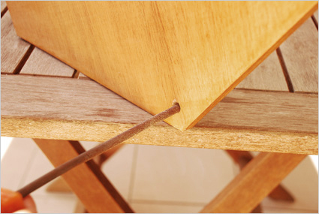
Pendant ce temps, élargir l'axe du fronton pour permettre au tourillon de tourner librement
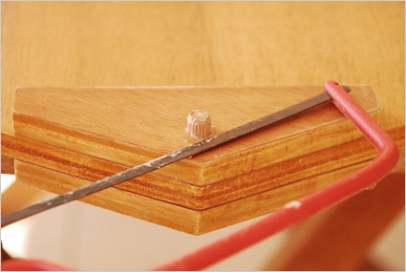
Nous insérons le fronton entre nos deux tranches de fermoir. Les tourillons sont passés en force et collés sur ces tranches. Nous éliminons le surplus de tourillons à la scie puis nous fnissons à la ponceuse.

4. Assemblages et finitions
Le fermoir est à nouveau ponçé, puis vernis sur les faces extérieures. Tous les éléments sont alors créés pour la façade de notre Butaï. Nous allons à présent les assembler avec soin afin que ces différentes parties s’imbriquent correctement et pour assurer une bonne solidité à l’ensemble.
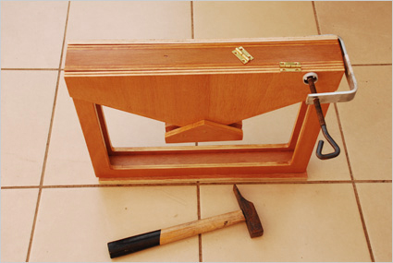
Nous commençons par assembler le fronton, maintenu en position par des serre-joints
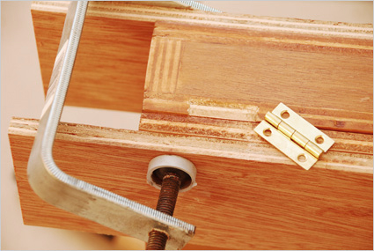
Puis nous posons les ventaux. Pour affiner les assemblages, nous pouvons -si nécessaire- réaliser des découpes au ciseau pour insérer un volet de charnière

Ce que nous avons réalisé!
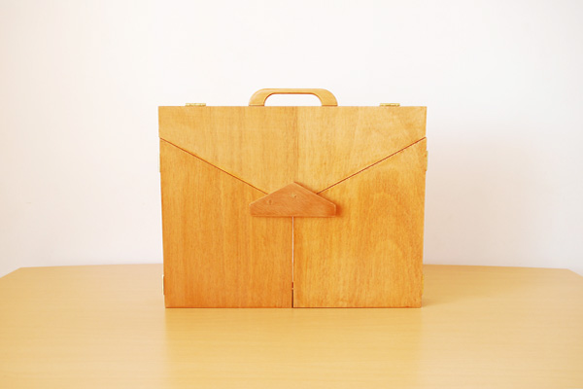
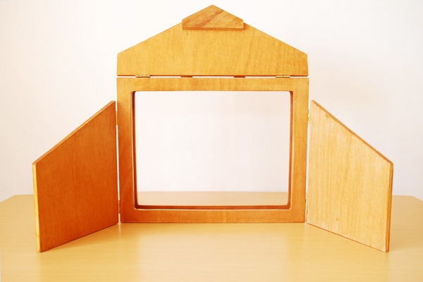
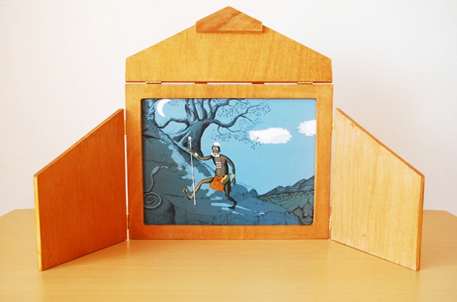
Voilà notre Butaï prêt à raconter sa première histoire!

